ΝΕΑ ΣΕΙΡΑ ΚΑΘΑΡΙΣΜΟΥ
APIVITA CLEANSING
ΞΕΚΑΘΑΡΑ ΓΙΑ ΤΗΝ ΕΠΙΔΕΡΜΙΔΑ ΣΟΥ!

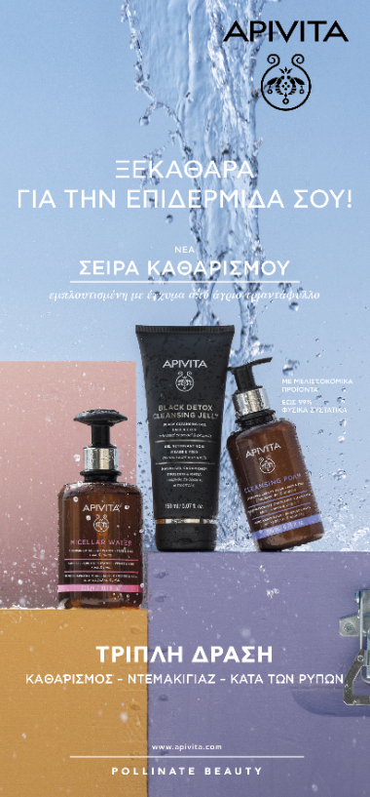

ΤΡΙΠΛΗ ΔΡΑΣΗ
ΚΑΘΑΡΙΣΜΟΣ – ΝΤΕΜΑΚΙΓΙΑΖ- ΚΑΤΑ ΤΩΝ ΡΥΠΩΝ
ΕΩΣ ΚΑΙ 99% ΦΥΣΙΚΑ ΣΥΣΤΑΤΙΚΑ

Ο πρώτος και απαράβατος κανόνας για μια υγιή επιδερμίδα είναι γνωστό πως είναι ο επιμελής καθημερινός καθαρισμός του προσώπου μας.
Ο σχολαστικός καθαρισμός πρωί και βράδυ βοηθά την επιδερμίδα μας να αναπνεύσει και να ανανεώσει τα κύτταρά της.
Ο πρωινός καθαρισμός αφαιρεί τα υπολείμματα της έντονης νυχτερινής δραστηριότητας του δέρματος και προετοιμάζει την επιδερμίδα για να απορροφήσει τα συστατικά της βασικής ρουτίνας περιποίησης, ενώ με τον βραδινό καθαρισμό αφαιρούνται τα νεκρά κύτταρα, το μακιγιάζ και οι ρύποι, διευκολύνοντας έτσι τη φυσική διαδικασία ανανέωσης της επιδερμίδας.

Παράλληλα, είναι πλέον δεδομένο ότι η ατμοσφαιρική ρύπανση αποτελεί την πιο σημαντική απειλή για την υγεία της επιδερμίδας. Το πρόσωπο έρχεται σε άμεση επαφή με το εξωτερικό περιβάλλον, 365 μέρες το χρόνο. Εκατομμύρια σωματίδια, που προέρχονται από καπνό, σκόνη και καυσαέρια, κολλούν πάνω στην επιδερμίδα και αποδυναμώνουν τους φυσικούς φραγμούς της. Το δέρμα αφυδατώνεται, χάνει τη λάμψη του και δείχνει θαμπό.

Η APIVITA αξιοποιεί τη γνώση και την εμπειρία της και ανανεώνει μια από τις πιο αγαπημένες σειρές σε όλο τον κόσμο, παρουσιάζοντας τη νέα σειρά APIVITA CLEANSING, με προϊόντα που καλύπτουν κάθε ανάγκη και κάθε συνήθεια.

Με έγχυμα από άγριο τριαντάφυλλο για extra anti-pollution δράση
Η APIVITA ενισχύει την αποτελεσματικότητα των προϊόντων όλης της σειράς ενάντια στους ρύπους, αντικαθιστώντας το νερό της σύνθεσης με ένα πανίσχυρο έγχυμα από άγριο τριαντάφυλλο, πλούσιο σε αντιοξειδωτικά και άλλα δραστικά συστατικά, που προσδίδει στα προϊόντα extra anti-pollution δράση. Ως εκ τούτου, όλα τα προϊόντα καθαρισμού προσώπου της APIVITA προστατεύουν έναντι των επιβλαβών περιβαλλοντικών παραγόντων (σκόνη, ρύποι, καπνός κτλ), ενισχύοντας και επανορθώνοντας τον δερματικό φραγμό.

Με πολύτιμα φυτικά εκχυλίσματα και μελισσοκομικά συστατικά
Πιστή στις εμπνεύσεις της APIVITA, η νέα σειρά καθαρισμού συνδυάζει αρμονικά τα εκχυλίσματα ελιάς, λεβάντας και μιας πληθώρας άλλων φυτών με τα προϊόντα της μέλισσας, εξασφαλίζοντας τον απόλυτο συνδυασμό για τη δημιουργία 7 εξαιρετικών υφών, από νερό μέχρι γαλάκτωμα και Jelly.
Όλα τα προϊόντα είναι εμπλουτισμένα με μελισσοκομικά συστατικά με στοχευμένη επιλογή ανά προϊόν, που σκοπό έχει να απογειώσει την αποτελεσματικότητα του κάθε προϊόντος ξεχωριστά. Τα πιο καταπραϋντικά προϊόντα εμπλουτίζονται με μέλι, που προσφέρει ενυδάτωση και θρέψη, ενώ τα πιο αναζωογονητικά προϊόντα περιέχουν πρόπολη για την αντισηπτική, αντιοξειδωτική και αντιβακτηριδιακή της δράση.

Με ήπιους καθαριστικούς παράγοντες
Στα προϊόντα της νέας σειράς APIVITA CLEANSING προστίθενται ήπιοι καθαριστικοί παράγοντες που καθαρίζουν αποτελεσματικά την επιδερμίδα χωρίς να διαταράσσουν την ισορροπία της: ήπια επιφανειοδραστικά εμπλουτισμένα με φυσική σαπωνάρια για αποτελεσματικό εκπλενόμενο καθαρισμό που δεν αφυδατώνει ή ήπιοι φυσικοί leave-in καθαριστικοί παράγοντες, όπως το αμυγδαλέλαιο και το ελαιόλαδο για απαλό και αποτελεσματικό καθαρισμό.

Ειδικά σχεδιασμένη σειρά για να προστατεύει τη φύση και την επιδερμίδα
Με σεβασμό στη φύση και στην επιδερμίδα, η νέα σειρά καθαρισμού έχει έως και 99% συστατικά φυσικής προέλευσης. Επιλέγουμε τα συστατικά και τα υλικά συσκευασίας των προϊόντων μας με γνώμονα τις αρχές της αειφόρου ανάπτυξης. Τα εκχυλίσματα βοτάνων που χρησιμοποιούμε, παράγονται με βιώσιμες μεθόδους καλλιέργειας και συλλογής, ενώ η επεξεργασία τους γίνεται με μεθόδους πράσινης εκχύλισης που μειώνουν την κατανάλωση ενέργειας και επιτρέπουν τη χρήση φιλικών προς το περιβάλλον διαλυτών. Επίσης προωθούμε την αειφόρο μελισσοκομία, δηλαδή ήπιους τρόπους μελισσοκομίας που αποδίδουν υψηλής βιολογικής αξίας προϊόντα αλλά παράλληλα προστατεύουν τη ζωή της κυψέλης.
Οι συσκευασίες των προϊόντων είναι ανακυκλώσιμες και προέρχονται από ανακυκλωμένες πηγές.

Γνωρίστε τα προϊόντα της νέας σειράς καθαρισμού APIVITA CLEANSING:

ΝΕΟ BLACK DETOX CLEANSING JELLY για αποτοξίνωση
Μαύρο gel καθαρισμού για πρόσωπο & μάτια με ενεργό άνθρακα & πρόπολη – 97% συστατικά φυσικής προέλευσης

H APIVITA παρουσίασε στην αγορά των καλλυντικών το πρώτο σκουρόχρωμο σαπούνι της πρόπολης, 40 χρόνια πριν. Ήρθε η στιγμή να παρουσιάσει το πρώτο μαύρο gel καθαρισμού στο χώρο του φαρμακείου υιοθετώντας το Νο1 trend στον καθαρισμό προσώπου, τον ενεργό άνθρακα.
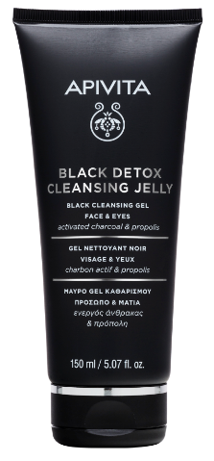
- Μαγνητίζει μακιγιάζ και ρύπους με ενεργό άνθρακα και ήπιους καθαριστικούς παράγοντες
- Αποτοξινώνει με ενεργό άνθρακα και πατενταρισμένο εκχύλισμα πρόπολης
- Αφήνει την επιδερμίδα φρέσκια, καθαρή και άνετη με πανθενόλη
- Προσφέρει extra anti-pollution δράση με έγχυμα από άγριο τριαντάφυλλο
- Αναζωογονεί, με το εκλεπτυσμένο άρωμα μελιού, ανθών πορτοκαλιάς και λευκών λουλουδιών
- Κατάλληλο για όλους τους τύπους δέρματος- συστήνεται και για την ανδρική επιδερμίδα
- Δερματολογικά και οφθαλμολογικά ελεγμένο

ΝΕΟ MICELLAR WATER για καθαρισμό με μια κίνηση
Νερό καθαρισμού MICELLAIRE για πρόσωπο & μάτια με τριαντάφυλλο και μέλι – 99% συστατικά φυσικής προέλευσης
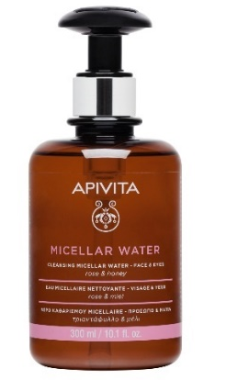
- Αφαιρεί μακιγιάζ και ρύπους με μια μόνο κίνηση με ήπιους καθαριστικούς παράγοντες
- Καταπραΰνει, αφήνοντας την επιδερμίδα καθαρή και άνετη με ελληνικό θυμαρίσιο μέλι και εκχύλισμα από άγριο τριαντάφυλλο
- Προσφέρει extra anti-pollution δράση με έγχυμα από άγριο τριαντάφυλλο
- Κατάλληλο για όλους τους τύπους δέρματος
- Αναζωογονεί, με το διακριτικό άρωμα της ίριδας
- Δερματολογικά και οφθαλμολογικά ελεγμένο
- Με ειδική πρακτική αντλία

ΝΕΑ TONIC LOTION για την τέλεια προετοιμασία
Καταπραϋντική και ενυδατική λοσιόν για το πρόσωπο με λεβάντα και μέλι – 97% συστατικά φυσικής προέλευσης
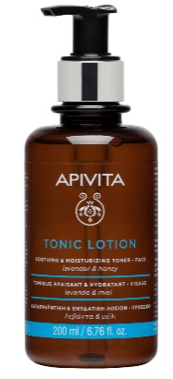
- Καταπραΰνει με ελληνικό θυμαρίσιο μέλι, λεβάντα και πανθενόλη
- Ενυδατώνει και αφήνει την επιδερμίδα άνετη με υαλουρονικό οξύ
- Τονώνει την επιδερμίδα με βιολογικό αιθέριο έλαιο πορτοκάλι και γεράνι
- Προσφέρει extra anti-pollution δράση με έγχυμα από άγριο τριαντάφυλλο
- Αναζωογονεί με το δροσερό λουλουδάτο άρωμα της με πράσινες νότες
- Κατάλληλη για όλους τους τύπους δέρματος
- Δερματολογικά ελεγμένη

CLEANSING FOAM για τους λάτρεις του αφρού
Κρεμώδης αφρός καθαρισμού για πρόσωπο & μάτια με ελιά, λεβάντα και πρόπολη – 93% συστατικά φυσικής προέλευσης
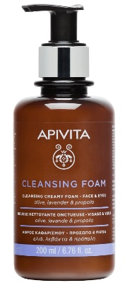
- Απομακρύνει μακιγιάζ & ρύπους με ήπιους καθαριστικούς παράγοντες & σαπωνάρια
- Καταπραΰνει και αφήνει την επιδερμίδα απαλή & άνετη με ελιά, λεβάντα & πανθενόλη
- Προσφέρει αντιοξειδωτική προστασία με εκχύλισμα πρόπολης
- Προσφέρει extra anti-pollution δράση με έγχυμα από άγριο τριαντάφυλλο
- Αναζωογονεί με το φρέσκο φρουτώδες άρωμα του
- Κατάλληλος για όλους τους τύπους δέρματος
- Δερματολογικά & οφθαλμολογικά ελεγμένος

CLEANSING GEL για τις πιο λιπαρές επιδερμίδες
Gel καθαρισμού για το πρόσωπο με κίτρο και πρόπολη – 97% συστατικά φυσικής προέλευσης
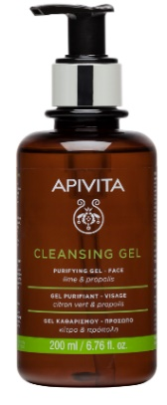
- Καθαρίζει σε βάθος με ήπιους καθαριστικούς παράγοντες
- Εξισορροπεί τη λιπαρότητα με εκχύλισμα κίτρου και άρκευθου, και αιθέρια έλαια λεμόνι και
- tea tree
- Προσφέρει ήπια αντισηπτική δράση με εκχύλισμα πρόπολης
- Προσφέρει extra anti-pollution δράση με έγχυμα από άγριο τριαντάφυλλο
- Αναζωογονεί με το φρέσκο φρουτώδες άρωμα του με αρωματικές νότες βοτάνων
- Κατάλληλο για λιπαρές/ μικτές επιδερμίδες
- Δερματολογικά ελεγμένο

CLEANSING MILK η πιο απαλή και ολοκληρωμένη φροντίδα
3σε1 γαλάκτωμα καθαρισμού για πρόσωπο & μάτια με χαμομήλι και μέλι – 99% συστατικά φυσικής προέλευσης
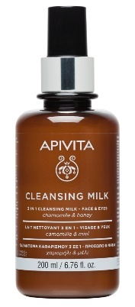
- Καθαρίζει, απομακρύνει μακιγιάζ και ρύπους με αμυγδαλέλαιο και ελαιόλαδο
- Τονώνει την επιδερμίδα με ελαιόλαδο και πρόπολη
- Αφήνει την επιδερμίδα απαλή & άνετη με χαμομήλι, λεβάντα & ελληνικό θυμαρίσιο μέλι
- Προσφέρει extra anti-pollution δράση με έγχυμα από άγριο τριαντάφυλλο
- Αναζωογονεί, με το διακριτικό άρωμα της ίριδας
- Κατάλληλο για όλους τους τύπους δέρματος
- Δερματολογικά και οφθαλμολογικά ελεγμένο

EYE MAKE-UP REMOVER για ευαίσθητα μάτια και χρήστες φακών επαφής
Γαλάκτωμα καθαρισμού για μάτια με τίλιο και μέλι – 99% συστατικά φυσικής προέλευσης
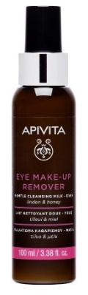
- Καθαρίζει απαλά ακόμη και το αδιάβροχο μακιγιάζ με ελαιόλαδο & αμυγδαλέλαιο
- Καταπραΰνει και αφήνει την επιδερμίδα απαλή, με τίλιο, ευφράζια και βισαβολόλη
- Ενυδατώνει με ελληνικό θυμαρίσιο μέλι και πανθενόλη
- Προσφέρει extra anti-pollution δράση με έγχυμα από άγριο τριαντάφυλλο
- Είναι ιδανικό για ευαίσθητα μάτια και χρήστες φακών επαφής
- Οφθαλμολογικά ελεγμένο

__________________________________________

Η ολοκληρωμένη σειρά CLEANSING παράγεται στο Βιοκλιματικό Εργοστάσιο της APIVITA στο Μαρκόπουλο, Αττικής. Διατίθεται σε φαρμακεία και επιλεγμένα σημεία πώλησης σε όλη την Ελλάδα, στο The APIVITA Experience Store, Σόλωνος 6, Κολωνάκι, Αθήνα, καθώς και στον Διεθνή Αερολιμένα Αθηνών Ελευθέριος Βενιζέλος.

Για περισσότερες πληροφορίες επικοινωνήστε με το τμήμα Δημοσίων Σχέσεων στο pr@apivita.com
www.apivita.com

